KONZERVIRANJE ŽIVIL:  KAJ JE KONZERVIRANJE?  ALI TUDI VI DOMA KDAJ KONZERVIRATE KAKŠNA ŽIVILA?  UPAM, DA STE DOBRO. LEP POZDRAV,  UČITELJICA MANCA |  | PREBERI SI VSE NA SPODNJI POVEZAVI:  https://www.nijz.si/sl/konzerviranje-zivil-doma  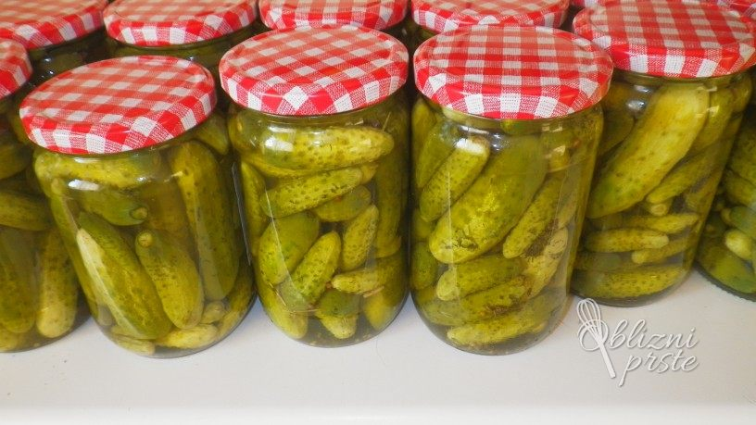 |  | GOSPODINJSTVO 6  